介護サービスの利用のしかた
ご自身やご家族に介護が必要になった場合、介護サービスを利用するには要介護（要支援）認定を受けることが必要です。具体的な手続きの流れは以下のようになります。
①申請する
介護サービスの利用を希望する方は、市区町村の窓口で「要介護（要支援）認定」の申請をします（地域包括支援センター（下記参照）などで手続きを代行している場合があります）。また、申請の際、第１号被保険者は「介護保険の被保険者証」、第２号被保険者は、「医療保険の被保険者証」が必要です。
②要介護認定の調査、判定などが行われます
■認定調査・主治医意見書
市区町村の職員などの認定調査員がご自宅を訪問し、心身の状況について本人やご家族から聞き取りなどの調査を行います。調査の内容は全国共通です。また、市区町村から直接、主治医（かかりつけ医）に医学的見地から、心身の状況について意見書を作成してもらいます（市区町村から直接依頼）。
■審査・判定
認定調査の結果と主治医の意見書をもとに、保険・福祉・医療の学識経験者による「介護認定審査会」で審査し、どのくらいの介護が必要か判定します。要介護度は要介護１～５または要支援１、２のいずれかとなります。また、第２号被保険者は、要介護（要支援）状態に該当し、その状態が「特定疾病」によって生じた場合に認定されます。
③認定結果が通知されます
原則として申請から30日以内に、市区町村から認定結果が通知されます。
④ケアプランを作成します
要介護１～５と認定された方は、在宅で介護サービスを利用する場合、居宅介護支援事業者と契約し、その事業者のケアマネジャーに依頼して、利用するサービスを決め、介護サービス計画（ケアプラン）を作成してもらいます。施設へ入所を希望する場合は、希望する施設に直接申し込みます。要支援１・２と認定された方は、地域包括支援センター（下記参照）で担当職員が介護予防サービス計画（介護予防ケアプラン）を作成します。
⑤サービスを利用します
サービス事業者に「介護保険被保険者証」と「介護保険負担割合証」を提示して、ケアプランに基づいた居宅サービスや施設サービスを利用します。ケアプランに基づいた利用者負担は、費用の１割～３割※です。
※65歳以上の第１号被保険者については、合計所得金額160万円以上の所得を有する方は原則２割負担、220万円以上の所得を有する方は原則３割負担となります。（第２号被保険者は、所得に関わらず１割負担）
※このほか、要介護（要支援）認定を受けていない方も利用できる介護予防・日常生活支援サービスがあります。

地域包括支援センターとは
１．地域の人々の健康、安心、暮らしを支援します
地域の高齢者が健康で安心して暮らせるように、保健・医療・福祉の面から総合的に支援するための機関です。市区町村や、市区町村が委託する組織により公的に運営されており、市区町村に１つ以上設置されています。
介護についての不安や悩みについて、安心して相談することができ、相談・支援は無料です。市区町村のホームページなどで、お住まいの地域の地域包括支援センターをご確認ください。（地域によっては、「地域包括支援センター」の名称を用いていない場合があります）
２．高齢の家族の生活に関することや介護のこと、仕事との両立の悩みなど幅広く対応しています
地域包括支援センターには、保健、福祉、介護の専門家である保健師、社会福祉士、主任ケアマネジャーなどのスタッフがいます。得意分野を生かして連携を取りながら、相談の内容に応じて、制度の概要の説明や相談窓口の紹介など、具体的な解決策の提案をします。また、必要であれば関係機関と連携し、介護サービスや、さまざまな制度が利用できるよう支援します。
地域の高齢者の健康づくりや高齢者の権利を守ること、暮らしやすい地域づくりなども地域包括支援センターの役割です。
＊ご自身やご家族の介護のことで不安なことがあれば、迷わずご家族がお住まいの市区町村の地域包括支援センターにご相談ください。

介護の相談窓口等について
お問い合わせ先 ・市区町村の介護保険担当課：介護に関する全般的な相談や介護保険を利用する場合の手続きなど
・地域包括支援センター：高齢者の日常生活に関する困りごとや介護に関する相談など
・都道府県労働局 雇用環境・均等部（室）：育児・介護休業法に関する相談など
・ハローワーク：介護休業給付の申請手続など
・若年性認知症支援コーディネーター：若年性認知症に関する相談など

主な参照先ＵＲＬ
介護サービス情報公表システム | https://www.kaigokensaku.mhlw.go.jp/  地域包括支援センター、介護サービス事業所を検索できます。
介護の地域窓口 | https://www.wam.go.jp/content/wamnet/pcpub/kaigo/madoguchi/  市町村の介護に関する窓口を公表しています。
介護離職ゼロポータルサイト | https://www.mhlw.go.jp/stf/seisakunitsuite/bunya/0000112622.html  介護サービスや介護と仕事を両立していくために活用いただける制度の関連情報へアクセス
若年性認知症コールセンター | https://y-ninchisyotel.net/  若年性認知症や若年性認知症支援に関する相談窓口をまとめています。

育児・介護休業法に関するお問い合わせは
都 道 府 県 労 働 局 雇 用 環 境 ・ 均 等 部 （室） へ

 | 郵便番号 | 所 在 地 | 電話番号
北海道 | 060-8566 | 札幌市北区北8条西2丁目1番1 札幌第1合同庁舎9階 | 011-709-2715
青 森 | 030-8558 | 青森市新町2丁目4-25 青森合同庁舎8階 | 017-734-4211
岩 手 | 020-8522 | 盛岡市盛岡駅西通1-9-15 盛岡第2合同庁舎5階 | 019-604-3010
宮 城 | 983-8585 | 仙台市宮城野区鉄砲町1番地 仙台第4合同庁舎8階 | 022-299-8844
秋 田 | 010-0951 | 秋田市山王7丁目1番3号 秋田合同庁舎4階 | 018-862-6684
山 形 | 990-8567 | 山形市香澄町3-2-1 山交ビル3階 | 023-624-8228
福 島 | 960-8021 | 福島市霞町1-46 5階 | 024-536-4609
茨 城 | 310-8511 | 水戸市宮町1丁目8番31号 茨城労働総合庁舎6階 | 029-277-8295
栃 木 | 320-0845 | 宇都宮市明保野町1-4 宇都宮第2地方合同庁舎3階 | 028-633-2795
群 馬 | 371-8567 | 前橋市大手町2-3-1 前橋地方合同庁舎8階 | 027-896-4739
埼 玉 | 330-6016 | さいたま市中央区新都心11-2 ランド・アクシス・タワー16階 | 048-600-6210
千 葉 | 260-8612 | 千葉市中央区中央4-11-1 千葉第2地方合同庁舎１階 | 043-221-2307
東 京 | 102-8305 | 千代田区九段南1-2-1 九段第3合同庁舎14階 | 03-3512-1611
神奈川 | 231-8434 | 横浜市中区北仲通5-57 横浜第2合同庁舎13階 | 045-211-7380
新 潟 | 950-8625 | 新潟市中央区美咲町1-2-1 新潟美咲合同庁舎2号館4階 | 025-288-3511
富 山 | 930-8509 | 富山市神通本町1-5-5 富山労働総合庁舎4階 | 076-432-2740
石 川 | 920-0024 | 金沢市西念3丁目4番1号 金沢駅西合同庁舎6階 | 076-265-4429
福 井 | 910-8559 | 福井市春山1丁目1-54 福井春山合同庁舎9階 | 0776-22-3947
山 梨 | 400-8577 | 甲府市丸の内1丁目1-11 4階 | 055-225-2851
長 野 | 380-8572 | 長野市中御所1-22-1 長野労働総合庁舎4階 | 026-227-0125
岐 阜 | 500-8723 | 岐阜市金竜町5丁目13番地 岐阜合同庁舎4階 | 058-245-1550
静 岡 | 420-8639 | 静岡市葵区追手町9-50 静岡地方合同庁舎5階 | 054-252-5310
愛 知 | 460-8507 | 名古屋市中区三の丸2-5-1 名古屋合同庁舎第2号館2階 | 052-857-0312
三 重 | 514-8524 | 津市島崎町327番2 津第2地方合同庁舎2階 | 059-226-2318
滋 賀 | 520-0806 | 大津市打出浜14番15号 滋賀労働総合庁舎4階 | 077-523-1190
京 都 | 604-0846 | 京都市中京区両替町通御池上ル金吹町451 1階 | 075-241-3212
大 阪 | 540-8527 | 大阪市中央区大手前4-1-67 大阪合同庁舎第2号館8階 | 06-6941-8940
兵 庫 | 650-0044 | 神戸市中央区東川崎町1-1-3 神戸クリスタルタワー15階 | 078-367-0820
奈 良 | 630-8570 | 奈良市法蓮町387番地 奈良第三地方合同庁舎2階 | 0742-32-0210
和歌山 | 640-8581 | 和歌山市黒田2丁目3-3 和歌山労働総合庁舎4階 | 073-488-1170
鳥 取 | 680-8522 | 鳥取市富安2丁目89-9 2階 | 0857-29-1709
島 根 | 690-0841 | 松江市向島町134-10 松江地方合同庁舎5階 | 0852-31-1161
岡 山 | 700-8611 | 岡山市北区下石井1-4-1 岡山第2合同庁舎3階 | 086-225-2017
広 島 | 730-8538 | 広島市中区上八丁堀6番30号 広島合同庁舎第2号館5階 | 082-221-9247
山 口 | 753-8510 | 山口市中河原町6-16 山口地方合同庁舎2号館5階 | 083-995-0390
徳 島 | 770-0851 | 徳島市徳島町城内6番地6 徳島地方合同庁舎4階 | 088-652-2718
香 川 | 760-0019 | 高松市サンポート3番33号 高松サンポート合同庁舎北館2階 | 087-811-8924
愛 媛 | 790-8538 | 松山市若草町4番地3 松山若草合同庁舎6階 | 089-935-5222
高 知 | 781-9548 | 高知市南金田1番39号 4階 | 088-885-6041
福 岡 | 812-0013 | 福岡市博多区博多駅東2丁目11番1号 福岡合同庁舎新館4階 | 092-411-4894
佐 賀 | 840-0801 | 佐賀市駅前中央3丁目3番20号 佐賀第2合同庁舎5階 | 0952-32-7218
長 崎 | 850-0033 | 長崎市万才町7-1 TBM長崎ビル3階 | 095-801-0050
熊 本 | 860-8514 | 熊本市西区春日2-10-1 熊本地方合同庁舎A棟9階 | 096-352-3865
大 分 | 870-0037 | 大分市東春日町17番20号 大分第2ソフィアプラザビル3階 | 097-532-4025
宮 崎 | 880-0805 | 宮崎市橘通東3丁目1番22号 宮崎合同庁舎4階 | 0985-38-8821
鹿児島 | 892-8535 | 鹿児島市山下町13番21号 鹿児島合同庁舎2階 | 099-223-8239
沖 縄 | 900-0006 | 那覇市おもろまち2-1-1 那覇第2地方合同庁舎1号館3階 | 098-868-4380

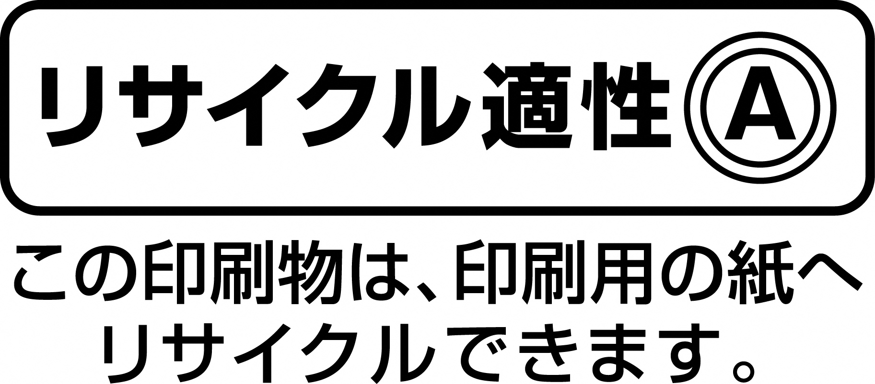
育児・介護休業法に関する厚生労働省ホームページ
https://www.mhlw.go.jp/stf/seisakunitsuite/bunya/0000130583.html
令和３年10月作成 パンフレットＮｏ．13

